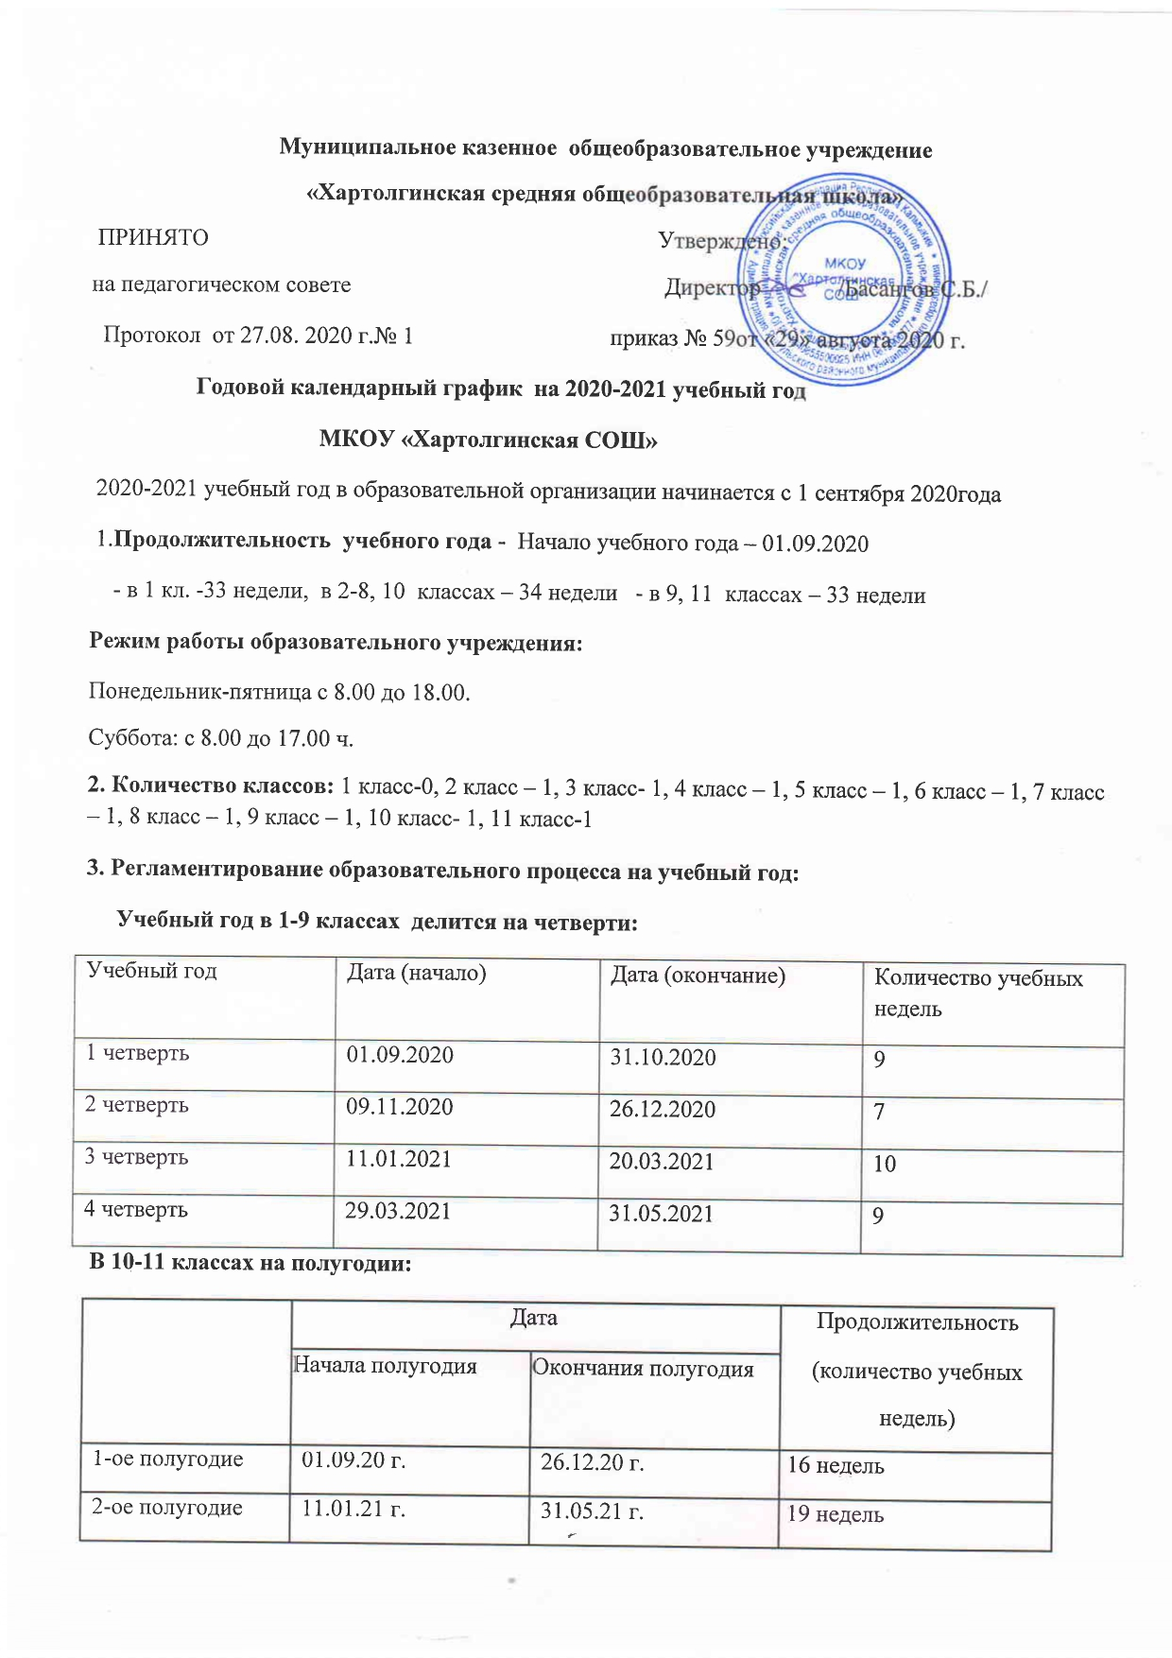
Продолжительность каникул:
 | Дата (начало) | Дата (окончание) | Продолжительность
осенние | 01.11.2020 | 08.11.2020 | 8 дней
зимние | 28.12.2020 | 10.01.2021 | 14 дней
весенние | 21.03.2021 | 28.03.2021 | 8 дней
летние | 01.06.2021 | 31.08.2021 | 3 месяца

Проведение «нулевых» уроков в образовательном учреждении не допускается. В воскресенье и в праздничные дни образовательное учреждение не работает. На период школьных каникул приказом директора устанавливается особый график работы образовательного учреждения.
4.Регламентирование образовательного процесса на неделю:
Продолжительность рабочей недели: 1-4 классы – 5- дневная рабочая неделя, 5-11 классы - 6 – дневная рабочая неделя.
Классы | 1 | 2 | 3 | 4 | 5 | 6 | 7 | 8 | 9 | 10 | 11
Максимальная нагрузка, часов | 21 | 23 | 23 | 23 | 32 | 33 | 35 | 36 | 36 | 36 | 37

5. Регламентирование образовательного процесса на день:
Сменность – работает в одну смену.
Продолжительность уроков: 1 класс – 35 минут, 2-10 кл. - 40 минут
Режим учебных занятий: начало: 8 ч. 30 минут – согласно расписанию
6. Расписание звонков.
Расписание звонков для 1 классов:

№ урока | Время | Перемены | время
1 | 9:00 – 9:35 | 10 | 9:35 – 9:45
2 | 9:45 – 10:20 | 10 | 10.20-10.30
3 | 10:30 – 11:05 | 20 | 11:05 – 11.25
4 | 11.25-12.00 | 10 | 12.00-12.10

Расписание звонков для 2-11 классов: продолжительность перемен между уроками составляет 10 минут, после 2 и 3 уроков две перемены по 20 минут каждая.

№ урока | Время | Перемены | Время
1 | 08.30-09.10 | 10 | 09.10 – 09:20
2 | 9:20 – 10:00 | 20 | 10:00 – 10:20
3 | 10:20 – 11:00 | 20 | 11:00 – 11:20
4 | 11:20 – 12:00 | 10 | 12:00 – 12:10
5 | 12:10 – 12:40 | 10 | 12:40 – 12:50
6 | 12:50 – 13.30 | 10 | 13:30 – 13:40

7.Промежуточная аттестация обучающихся проводится в соответствии с действующими локальными актами школы: «Положение о формах, периодичности порядке текущего контроля успеваемости и промежуточной аттестации». Сроки проведения промежуточной аттестации апрель-май 2021 г. Также в качестве промежуточной аттестации могут быть засчитаны результаты Всероссийских проверочных работ.
предмет | класс | Письменная форма
математика | 2 - 4 | Контрольная работа
Русский язык | 2-4 | Диктант с грамматическим заданием
Английский язык | 4 | Контрольная работа
ИЗО | 2-4 | Выставка рисунков
технология | 2-4 | Выставка работ
Окружающий мир | 4 | ВПР
Литературное чтение | 2-4 | Техника чтения
математика | 5 | Контрольная работа
Русский язык | 5 | Диктант с грамматическим заданием
Английский язык | 5 | Контрольная работа
география | 5 | Контрольная работа
Калмыцкий язык | 5 | Контрольная работа
История | 5 | ВПР
Биология | 5 | ВПР
математика | 6 | Контрольная работа
Русский язык | 6 | Диктант с грамматическим заданием
Английский язык | 6 | Контрольная работа
география | 6 | Контрольная работа
Калмыцкий язык | 6 | Контрольная работа
Обществознание | 6 | Контрольная работа
История | 6 | ВПР
Биология | 6 | ВПР
математика | 7 | Контрольная работа
Русский язык | 7 | Диктант с грамматическим заданием
Калмыцкий язык | 7 | Контрольная работа
Английский язык | 7 | ВПР
география | 7 | ВПР
Физика | 7 | ВПР
Обществознание | 7 | ВПР
История | 7 | ВПР
Биология | 7 | ВПР
Литература | 5-7 | Техника чтения
математика | 8 | Контрольная работа
Русский язык | 8 | Диктант с грамматическим заданием
Английский язык | 8 | Контрольная работа
Обществознание | 8 | Контрольная работа
Химия | 8 | Контрольная работа
Биология | 8 | Контрольная работа
Физика | 8 | ВПР
История | 8 | ВПР
Физическая культура | 5-8 | зачет
ИЗО | 5-7 | Выставка рисунков
технология | 5-8 | Выставка работ
Русский язык | 10 | Диктант с грамматическим заданием
Английский язык | 10 | Контрольная работа
Обществознание | 10 | Контрольная работа
Литература | 10 | Контрольная работа
Биология | 10 | Контрольная работа
Математика | 10 | Контрольная работа
Индивидуальный проект | 10 | Защита проекта

8. Режим организации внеурочной деятельности.
Внеурочная деятельность организуется в 1-10 классах:
- 4 классы:

урочная деятельность

(от 4 до 5 уроков в зависимости от расписания уроков )
↓

Перерыв (не менее 45 минут)

внеурочная деятельность
(от 1 до 2 занятий в зависимости от общего количества часов )
Внеурочная деятельность в 5-10 классах организуется:
урочная деятельность
(от 5 до 6 уроков в зависимости от расписания уроков)

Перерыв (не менее 45 минут)
↓

внеурочная деятельность

(от 1 до 2 занятий в зависимости от общего количества часов внеурочной деятельности
9. Организация государственной итоговой аттестации:
Государственная итоговая аттестация в 9,11 классах проводится соответственно срокам, установленным Министерством просвещения РФ, Министерством образования и науки Республики Калмыкия на данный учебный год.
10.Родительские собрания
Начальная школа | Основная и средняя школа
05.09.2020 17.00 | 05.09.2019 17.00
17.10.2020 17.00 | 17.10.2019 17.00
19.12.2020 17.00 | 19.12.2020 17.00
12.03.2021 17.00 | 12.03.2021 17.00
14.05.2021 17.00 | 14.05.2021 17.00

Родительское собрания для родителей будущих первоклассников проводится в мае.

Годовой календарный график на 2020-2021 учебный год
 | 1 четверть 9 недель |  |  |  |  |  |  |  |  |  |  | Каникулы 8 дней
 | Сентябрь 2020 г. |  |  |  |  | Октябрь 2020 г. |  |  |  |  | Ноябрь 2020 г.
Пн |  | 7 | 14 | 21 | 28 |  | 5 | 12 | 19 | 26 |  | 2
Вт | 1 | 8 | 15 | 22 | 29 |  | 6 | 13 | 20 | 27 |  | 3
Ср | 2 | 9 | 16 | 23 | 30 |  | 7 | 14 | 21 | 28 |  | 4
Чт | 3 | 10 | 17 | 24 |  | 1 | 8 | 15 | 22 | 29 |  | 5
Пт | 4 | 11 | 18 | 25 |  | 2 | 9 | 16 | 23 | 30 |  | 6
Сб | 5 | 12 | 19 | 26 |  | 3 | 10 | 17 | 24 | 31 |  | 7
Вс | 6 | 13 | 20 | 27 |  | 4 | 11 | 18 | 25 |  | 1 | 8

 | 2 четверть 7 недель |  |  |  |  |  |  |  |  | Каникулы 14 дней
 | Ноябрь 2020 г. |  |  |  | Декабрь 2020 г. |  |  |  |  |  | Январь 2021 г.
Пн | 9 | 16 | 23 | 30 |  |  | 7 | 14 | 21 | 28 |  | 4
Вт | 10 | 17 | 24 |  |  | 1 | 8 | 15 | 22 | 29 |  | 5
Ср | 11 | 18 | 25 |  |  | 2 | 9 | 16 | 23 | 30 |  | 6
Чт | 12 | 19 | 26 |  |  | 3 | 10 | 17 | 24 | 31 |  | 7
Пт | 13 | 20 | 27 |  |  | 4 | 11 | 18 | 25 |  | 1 | 8
Сб | 14 | 21 | 28 |  |  | 5 | 12 | 19 | 26 |  | 2 | 9
Вс | 15 | 22 | 29 |  |  | 6 | 13 | 20 | 27 |  | 3 | 10

 | 3 четверть 10 недель |  |  |  |  |  |  |  |  |  | Каникулы 8 дней
 | Январь 2021 г. |  |  | Февраль 2021 г. |  |  |  | Март 2021 г.
Пн | 11 | 18 | 25 | 1 | 8 | 15 | 22 | 1 | 8 | 15 | 22
Вт | 12 | 19 | 26 | 2 | 9 | 16 | 23 | 2 | 9 | 16 | 23
Ср | 13 | 20 | 27 | 3 | 10 | 17 | 24 | 3 | 10 | 17 | 24
Чт | 14 | 21 | 28 | 4 | 11 | 18 | 25 | 4 | 11 | 18 | 25
Пт | 15 | 22 | 29 | 5 | 12 | 19 | 26 | 5 | 12 | 19 | 26
Сб | 16 | 23 | 30 | 6 | 13 | 20 | 27 | 6 | 13 | 20 | 27
Вс | 17 | 24 | 31 | 7 | 14 | 21 | 28 | 7 | 14 | 21 | 28

 | 4 четверть 9 недель
 | Апрель 2021 г. |  |  |  |  | Май 2021 г.
Пн | 29 | 5 | 12 | 19 | 26 |  | 3 | 10 |  | 24 | 31
Вт | 30 | 6 | 13 | 20 | 27 |  | 4 | 11 | 18 | 25
Ср | 31 | 7 | 14 | 21 | 28 |  | 5 | 12 | 19 | 26
Чт | 1 | 8 | 15 | 22 | 29 |  | 6 | 13 | 20 | 27
Пт | 2 | 9 | 16 | 23 | 30 |  | 7 | 14 | 21 | 28
Сб | 3 | 10 | 17 | 24 |  | 1 | 8 | 15 | 22 | 29
Вс | 4 | 11 | 18 | 25 |  | 2 | 9 | 16 | 23 | 30
1. Учебный год – 35 недель:
- 1 класс – 33 недели (окончание учебного года-25 мая);
- 2-8, 10 классы – 34 недель (окончание учебного года-31 мая);
- 9,11 классы– 33 недели (окончание учебного года-25 мая).
2. Каникулы в течение учебного года – 30 дней (1 класс – 37 дней).
3. Продолжительность летних каникул – 3 месяца.

